Екипът

Ние сме екип от млади хора – Пламен Минков, Грета Господинова, Анчо Анчев, Галя Енчева, Александър Филипов, Биляна Колева, Радослав Първанов и Иван Божаков

Нашата идея в няколко изречения…
/текстът подлежи на преработка, тъй като в момента бързам да го подготвя и да ви го изпратя, но може да се използва, както в самия сайт, така и при презентиране на сайта пред потенциални клиенти/

Ние създаваме сайт за Габрово/ България….
- сайт, който няма алтернатива
- сайт, в който има всичко, което ви интересува
- сайт, който има сърце и душа,

защото е създаден от хора, влюбени в Габрово/ България, защото ние оставаме тук, за да направим нашия град/страна едно прекрасно място:

- място, в което да живееш
- място, където да работиш
- място, където да инвестираш, да стартираш своя бизнес, да приложиш своите идеи, да осъществиш своите мечти
- място, където да успееш!!!

Тук можеш да се запознаеш с историята на Габрово/ България, да научиш повече за великите българи, живели, творили, създавали, управлявали и оставили своя почерк в нашата велика история.
Можеш също така да откриеш прекрасни места – природа, която кара дъха ти да спре, сгради, чиято архитектура те пленява, паметници, които те карат да сведеш глава, тук има история, слава, изкуство, занаяти, смях – най-вече смях, защото не само габровци имат чувство за хумор, въпреки че единствения в света Музей на хумора и сатирата се намира именно в Габрово, българите като цяло са известни със своето чувство за хумор и самоирония…

Тук можеш да намериш информация за своя бизнес, да научиш повече за габровската индустрия, да разбереш защо и как да инвестираш в Габрово, да рекламираш своя бизнес или събитие, да се посъветваш с нашите експерти. /по-нататък ще дам информация относно експертите/

Планирай своята почивка с наша помощ, позволи ни да изготвим за теб туристически маршрут, информирай се за събитията в нашия град, намери полезна информация за учебни заведения и медицински центрове в нашия регион и не пропускай нашия раздел „Препоръка” /името подлежи на обработка, за да звучи по-интересно/, където ще ти разкажем повече за специалистите в Габрово, за стойностните хора, за талантливите и успешните.

А ако в момента не можеш да посетиш Габрово, то посети нашата секция „Сувенири” /името подлежи на обработка, за да звучи по-интересно/, където можеш он-лайн да закупиш автентичен сувенир от занаятчиите на
АЕК „Етъра”.

Началната страница на нашия сайт GREAT BULGARIA /по идея на Пламен Минков/

Началната страница на нашия сайт ще бъде картата на България, разделена на области, като при стартирането на сайта ще бъде активна само област Габрово.

Едно допълнение от мен – За да бъде по-атрактивна карта може да сложим картинка на всяка област – изобразяваща нещо хороктерно за тази област /символ / да бъде разпознаваемо. За Габрово аз лично предлагам паметника на Рачо ковача, все пак колко градове или области в страната могат да се похвалят с паметник в реката ......... мисля, че клонят към нула :D
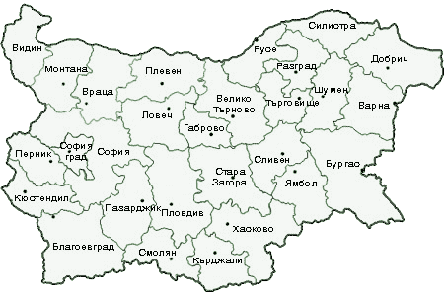

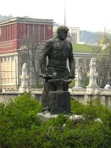

П.П. Разбира се тази снимка с подходяща програма може да придобие формата на областта, за да бъде съвършена картината.

Габрово

След като посетителят на сайта кликне на област габрово се отваря нова страница, на която е изписан по- горни текст или текстът от брошурата на МГЕРБ, който е писан от мен:

Искате ли да ...
... видите къде се намира географският център на България?
... научите къде е поставено началото на българското образование?
... разгледате единствения по рода си Архитектурно-етнографски музей на открито?
... научите защо за габровци се разказват вицове?

На заден фон е хубаво да бъде герба на Габрово.

Секции/Раздели или както там се наричат ☺
Начало
/Home/
Великите габровци
/информация за известни габровци + информация за паметниците на тези от тях, които имат такива/
Разходка в миналото
/информация за сгради, музеи, места с историческа стойност/
Опознай „градът“
/Discover “town”/
For first time in “town”
Забележителности
Land mark
Това го има само в Габрово
/места, които са единствени по рода си/
История
/History/
Industrial history
Животът в миналото
Live in the history
Къде да отседнете
/Where to stay/
Места за отсядане и заведения
/Place for stay and …/
Карта
/maps/
“Градът” Днес
/News/
Културни събития
Culture events
Спортни мероприятия
Sports events
Медицински центрове
Medical centrals
Карта
maps
Туристически услуги
/tourist services/
Екскурзовод
guide
Фотографи
photographers
Магазин
Shop
Избери дестинация
Choice destination
Градове от областта

Карта на на областите

